МИНИСТЕРСТВО ЦИФРОВОГО РАЗВИТИЯ, СВЯЗИ И МАССОВЫХ КОММУНИКАЦИЙ РОССИЙСКОЙ ФЕДЕРАЦИИ

Федеральное государственное бюджетное образовательное учреждение высшего образования «Сибирский государственный университет телекоммуникаций и информатики»

Кафедра телекоммуникационных систем и вычислительных средств (ТС и ВС)

Расчетно-графическая работа

по дисциплине:

Программирование

Студент: В.А.Лысенко

Группы: ИКС-433

Предподаватель: А.И.Вейлер

Новосибирск 2025 г.

**Задание:**

Разработать программу Cezar, выполняющую шифрование в заданном тексте и DeCezar – дешифровку текста. Текст до шифрования, после шифрования и после дешифровки должен выводиться на экран. Оценить криптостойкость шифра. Обязательно динамическое выделение памяти под входные данные. Функции записаны в динамическую библиотеку. Создать многофайловый проект. Сборка проекта осуществляется с использованием CMake. Покрыть UNIT-тестами код.

**Анализ задачи:**

Задача:

Требуется разработать программу, состоящую из двух основных функций:

* Cezar – шифрование текста с использованием шифра Цезаря.
* DeCezar – дешифрование текста, зашифрованного тем же методом.

Требования:

* Поддержка русского алфавита (строчные и заглавные буквы, включая "ё").
* Динамическое выделение памяти под входные данные.
* Вывод исходного, зашифрованного и дешифрованного текста.
* Реализация в виде динамической библиотеки.

Алгоритм шифрования Цезаря:

* Входные данные: текст, ключ (сдвиг shift).
* Выходные данные: зашифрованный текст.
* Принцип работы:
  + Каждая буква алфавита заменяется на букву, стоящую на shift позиций дальше.
  + Если достигнут конец алфавита, счёт продолжается с начала.
  + Неалфавитные символы (пробелы, цифры, знаки препинания) остаются без изменений.

Псевдокод:

Функция cezar_char(символ c, сдвиг shift):

Если c ∈ русский алфавит (строчные буквы):

Найти позицию c в строке "абвгдеёжзийклмнопрстуфхцчшщъыьэюя"

Сдвинуть позицию на shift (по модулю 33)

Вернуть новый символ

Иначе если c ∈ русский алфавит (заглавные буквы):

Аналогично для "АБВГДЕЁЖЗИЙКЛМНОПРСТУФХЦЧШЩЪЫЬЭЮЯ"

Иначе:

Вернуть c без изменений

Функция Cezar(файл_вход, файл_выход, shift):

Открыть файл_вход для чтения

Открыть файл_выход для записи

Для каждого символа в файле_вход:

Зашифровать его через cezar_char

Записать результат в файл_выход

Закрыть файлы

##### **Алгоритм дешифрования**

* Аналогичен шифрованию, но сдвиг выполняется в обратную сторону (-shift).

Корректный набор данных:

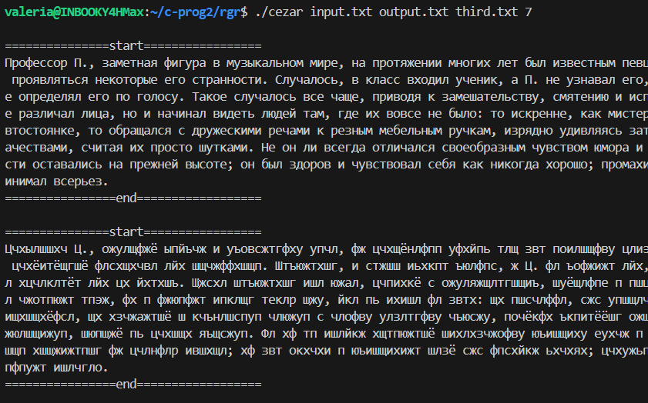

Не корректный набор данных (не хватает одного аргумента):



Скриншоты с результатами:

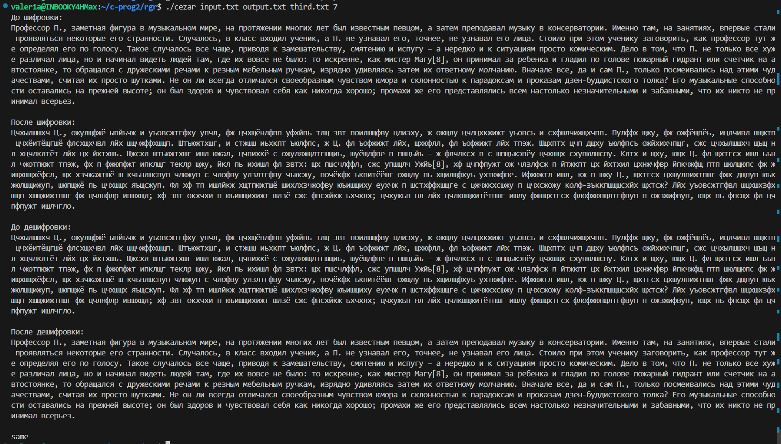

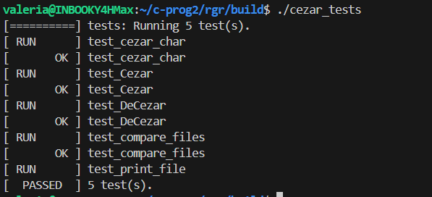

Листинг:

cezar.h:

#include <stdio.h>

#include <stdlib.h>

#include <string.h>

#include <locale.h> //Корректное отображение русских символов

#include <wchar.h> //Обработка многобайтовых символов (Unicode, UTF-8/16/32)

#include <wctype.h> //добавляет логику для анализа широких символов.

wchar_t cezar_char(wchar_t c, int shift);

void print_file(const char* filename);

int Cezar(char* input_filename, char* cezar_filename, int shift);

int DeCezar(char* cezar_filename, char* decezar_filename, int shift);

int compare_files(char *input_filename, char *decezar_filename);

cezar.c:

#include"cezar.h"

int main(int argc, char **argv) {

    if (argc != 5) {

        printf("Неправильные аргументы командной строки\n");

        return 1;

    }

    char* input_file_name = malloc(strlen(argv[1]) + 1);

    char* cezar_file_name = malloc(strlen(argv[2]) + 1);

    char* decezar_file_name = malloc(strlen(argv[3]) + 1);

    if (!input_file_name || !cezar_file_name || !decezar_file_name) {

        printf("Ошибка выделения памяти\n");

        free(input_file_name);

        free(cezar_file_name);

        free(decezar_file_name);

        return 1;

    }

    strcpy(input_file_name, argv[1]);

    strcpy(cezar_file_name, argv[2]);

    strcpy(decezar_file_name, argv[3]);

    int shift = atoi(argv[4]);

    Cezar(input_file_name, cezar_file_name, shift);

    DeCezar(cezar_file_name, decezar_file_name, shift);

    compare_files(argv[1], argv[3]);

    free(input_file_name);

    free(cezar_file_name);

    free(decezar_file_name);

}

cezar_f.c:

#include "cezar.h"

wchar_t cezar_char(wchar_t c, int shift) {

    //wchar_t - char для хранения "широких" символов

    wchar_t *lower_rus = L"абвгдеёжзийклмнопрстуфхцчшщъыьэюя";

    wchar_t *upper_rus = L"АБВГДЕЁЖЗИЙКЛМНОПРСТУФХЦЧШЩЪЫЬЭЮЯ";

    wchar_t *pos;

    int index;

    if ((pos = wcschr(lower_rus, c)) != NULL) {

        index = (pos - lower_rus + shift) % 33;

        if (index < 0) index += 33;

        return lower_rus[index];

    }

    else if ((pos = wcschr(upper_rus, c)) != NULL) {

        index = (pos - upper_rus + shift) % 33;

        if (index < 0) index += 33;

        return upper_rus[index];

    }

    return c;

}

void print_file(const char* filename) {

    FILE *file = fopen(filename, "r, ccs=UTF-8");

    if (!file) {

        wprintf(L"Ошибка открытия файла %s для чтения\n", filename);

        return;

    }

    wint_t wc;

    while ((wc = fgetwc(file)) != WEOF) { //WEOF — "конец файла"

        putwchar(wc);

    }

    wprintf(L"\n\n");

    fclose(file);

}

int Cezar(char* input_filename, char* cezar_filename, int shift){

    setlocale(LC_ALL, ""); // Установка локали из окружения

    FILE *input_file, *cezar_file;

    wint_t wc;

    wprintf(L"До шифровки:\n");

    print_file(input_filename);

    input_file = fopen(input_filename, "r, ccs=UTF-8");

    if (!input_file) {

        perror("Ошибка открытия входного файла");

        return 1;

    }

    cezar_file = fopen(cezar_filename, "w, ccs=UTF-8");

    if (!cezar_file) {

        perror("Ошибка создания выходных файлов");

        fclose(input_file);

        return 1;

    }

    while ((wc = fgetwc(input_file)) != WEOF) {

        // Шифрование и запись в cezar_file

        wchar_t cezared_char = cezar_char(wc, shift);

        fputwc(cezared_char, cezar_file);

    }

    fclose(input_file);

    fclose(cezar_file);

    wprintf(L"После шифровки:\n");

    print_file(cezar_filename);

}

int DeCezar(char* cezar_filename, char* decezar_filename, int shift){

    setlocale(LC_ALL, ""); // Установка локали из окружения

    FILE *cezar_file, *decezar_file;

    wint_t cezared_char;

    wprintf(L"До дешифровки:\n");

    print_file(cezar_filename);

    cezar_file = fopen(cezar_filename, "r, ccs=UTF-8");

    decezar_file = fopen(decezar_filename, "w, ccs=UTF-8");

    if (!cezar_file || !decezar_file) {

        perror("Ошибка создания выходного файлов");

        return 1;

    }

    while ((cezared_char = fgetwc(cezar_file)) != WEOF) {

        wchar_t decezared_char = cezar_char(cezared_char, -shift);

        fputwc(decezared_char, decezar_file);

    }

    fclose(cezar_file);

    fclose(decezar_file);

    wprintf(L"После дешифровки:\n");

    print_file(decezar_filename);

}

int compare_files(char *input_filename, char *decezar_filename) {

    FILE *input_file = fopen(input_filename, "r, ccs=UTF-8");

    FILE *decezar_file = fopen(decezar_filename, "r, ccs=UTF-8");

    if (!input_file || !decezar_file) {

        if (input_file) fclose(input_file);

        if (decezar_file) fclose(decezar_file);

        return -1;

    }

    wint_t c1, c2;

    int result = 0; // 0 - файлы одинаковые, 1 - нет

    while (1) {

        c1 = fgetwc(input_file);

        c2 = fgetwc(decezar_file);

        // Проверка на конец файла или ошибку чтения

        if (c1 == WEOF || c2 == WEOF) {

            if (c1 != c2) result = 1; // один файл закончился раньше

            break;

        }

        if (c1 != c2) {

            result = 1;

            break;

        }

    }

    fclose(input_file);

    fclose(decezar_file);

    if (result == 0) wprintf(L"same");

    else wprintf(L"not the same");

    wprintf(L"\n");

    return result;

}

CMakeLists.txt:

cmake_minimum_required(VERSION 3.10)

project(cezar_project LANGUAGES C)

add_library(cezar_lib SHARED cezar_f.c cezar.c)

target_include_directories(cezar_lib PUBLIC include)

add_executable(cezar cezar.c)

target_link_libraries(cezar cezar_lib)

find_package(cmocka REQUIRED)

enable_testing()

add_executable(cezar_tests main_test.c)

target_include_directories(cezar_tests PRIVATE include)

target_link_libraries(cezar_tests cezar_lib cmocka)

add_test(NAME cezar_tests COMMAND cezar_tests)

main_tests.c:

#include "cezar.h"

#include <stdarg.h>

#include <stddef.h>

#include <setjmp.h>

#include <cmocka.h>

static void test_cezar_char(void** state) {

    (void)state;

    assert_int_equal(cezar_char(L'а', 3), L'г');

    assert_int_equal(cezar_char(L'я', 1), L'а');

    assert_int_equal(cezar_char(L'Г', 3), L'Ё');

    assert_int_equal(cezar_char(L'А', -1), L'Я');

    assert_int_equal(cezar_char(L' ', 10), L' ');

    assert_int_equal(cezar_char(L'.', 3), L'.');

}

static void test_Cezar(void** state) {

    (void)state;

    char* input_file = "test_input.txt";

    char* encrypted_file = "test_encrypted.txt";

    wchar_t* text = L"Привет, мир!";

    int shift = 3;

    FILE* file0= fopen(input_file, "w, ccs=UTF-8");

    fputws(text, file0);

    int result = Cezar(input_file, encrypted_file, shift);

    assert_int_equal(result, 0);

    FILE* file1 = fopen(encrypted_file, "r, ccs=UTF-8");

    assert_non_null(file1);

    if (file1) fclose(file1);

    remove(input_file);

    remove(encrypted_file);

}

static void test_DeCezar(void** state) {

    (void)state;

    char* encrypted_file = "test_encrypted.txt";

    char* decrypted_file = "test_decrypted.txt";

    wchar_t* text = L"Привет, мир!";

    int shift = 5;

    FILE* file0= fopen(encrypted_file, "w, ccs=UTF-8");

    fputws(text, file0);

    int result = DeCezar(encrypted_file, decrypted_file, shift);

    assert_int_equal(result, 0);

    FILE* file1 = fopen(decrypted_file, "r, ccs=UTF-8");

    assert_non_null(file1);

    if (file1) fclose(file1);

    remove(encrypted_file);

    remove(decrypted_file);

}

static void test_compare_files(void** state) {

    (void)state;

    char* file_name_1 = "test_file1.txt";

    char* file_name_2 = "test_file2.txt";

    char* file_name_3 = "test_file3.txt";

    FILE* file1= fopen(file_name_1, "w, ccs=UTF-8");

    fputws(L"Один", file1);

    fclose(file1);

    FILE* file2= fopen(file_name_2, "w, ccs=UTF-8");

    fputws(L"Один", file2);

    fclose(file2);

    FILE* file3= fopen(file_name_3, "w, ccs=UTF-8");

    fputws(L"Два", file3);

    fclose(file3);

    int result = compare_files(file_name_1, file_name_2);

    assert_int_equal(result, 0);

    result = compare_files(file_name_1, file_name_3);

    assert_int_equal(result, 1);

    remove(file_name_1);

    remove(file_name_2);

    remove(file_name_3);

}

static void test_print_file(void** state) {

    (void)state;

    char* filename = "test_print.txt";

    wchar_t* text = L"Тестовый текст для печати";

    FILE* file0= fopen(filename, "w, ccs=UTF-8");

    fputws(text, file0);

    // Перенаправляем stdout в файл для проверки вывода

    freopen("test_output.txt", "w", stdout);

    print_file(filename);

    fclose(stdout);

    // Проверяем, что файл с выводом создан

    FILE* file = fopen("test_output.txt", "r");

    assert_non_null(file);

    if (file) fclose(file);

    remove(filename);

    remove("test_output.txt");

}

int main(void) {

    const struct CMUnitTest tests[] = {

        cmocka_unit_test(test_cezar_char),

        cmocka_unit_test(test_Cezar),

        cmocka_unit_test(test_DeCezar),

        cmocka_unit_test(test_compare_files),

        cmocka_unit_test(test_print_file),

    };

    return cmocka_run_group_tests(tests, NULL, NULL);

}

**Шифр Цезаря имеет низкий уровень криптостойкости по причинам**:

* **Уязвимость к частотному анализу**. Каждый символ заменяется однозначно, что делает возможным дешифровку при знании языка исходного текста.
* **Ограниченное количество ключей**. Например, для русского алфавита (33 буквы) существует всего 32 возможных сдвига (не считая нулевого).
* **Подверженность взлому при помощи перебора всех возможных сдвигов** (атака методом полного перебора).
* **Не подходит для шифрования длинных текстов**, так как их легко взломать.
* **Не обеспечивает конфиденциальность, целостность и аутентичность сообщения**.